**SOFTECH APTECH**

**BÁO CÁO ĐỒ ÁN**

**Tên đề tài**

**PHẦN MỀM QUẢN LÝ THƯ VIỆN**

**🙠🖎🕮✍🙢**

**GIÁO VIÊN HƯỚNG DẪN**

**Thầy**

**NHÓM 6: Phan Định**

**Võ Quốc Việt**

**Nguyễn Trần Anh Thắng**

**Đà Nẵng, 11/2021**

**LỜI CẢM ƠN**

*Trong thời gian thực hiện đồ án tuy có nhiều khó khăn, nhưng chúng em đã nhận được nhiều ý kiến đóng góp và sự giúp đỡ nhiệt tình của giáo viên.*

*Chúng em xin chân thành gửi lời cảm ơn đến thầy …. Thầy đã tận tình giúp đỡ, hướng dẫn, góp ý cho đề tài được hoàn thiện và đầy đủ.*

1. **TỔNG QUAN VỀ DỰ ÁN**
2. **Mục đích dự án**

Xây dựng phần mềm **“QUẢN LÝ HIỆU SÁCH”**. Phần mềm này sẽ tạo điều kiện thuận lợi cho quản trị viên hệ thống thực hiện quản lý các loại sách trong thư viện một cách dễ dàng và tiện lợi.

1. **Mô tả bài toán “QUẢN LÝ HIỆU SÁCH”**

1. **Phạm vi dự án**

Phần mềm “**QUẢN LÝ THƯ VIỆN**” trên nền tảng JAVA SWING để giao tiếp với người dùng gồm các yêu cầu:

* Quản trị: Quản lý thông tin sách.
* Tìm kiếm: Có thể tìm kiếm các thông tin cần thiết nhanh gọn khi cần thông tin cụ thể.
* In tài liệu: in các thông tin của sách, tên sách, giá bán, nhà sản xuất, đơn hàng khi cần thiết.

1. **Chức năng có trong phần mềm**

* Đăng nhập
* Tìm kiếm
* Quản lý sách (thêm sách mới, Cập nhật thông tin sách, Xóa sách, Xem chi tiết sách).
* Quản lí đơn hàng (thêm đơn hàng, xóa đơn hàng, cập nhât đơn hàng, xem chi tiết đơn hàng).
* Kho
* Thống kê (Thống kê nhập xuất, Báo cáo doanh thu).
* Quản lí kho (Nhập kho, Xem sách xắp hết, Quản lí nhập kho)
* Đăng xuất

1. **Phần cứng và phần mềm**

* Phần cứng (cơ bản) :
* Hệ điều hành windows 7 (hoặc cao hơn)
* Phần mềm
* IDE : Apache Netbeens
* SQL Server 2013 (hoặc cao hơn)

1. **Biểu đồ Usecase Diagram**
2. **Use case tổng quát**

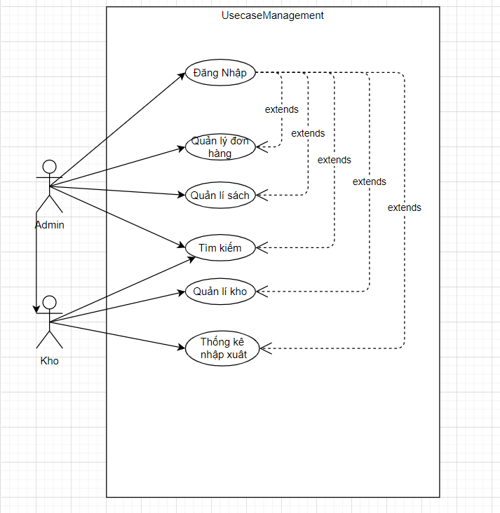

1. **Use case quản lý sách**

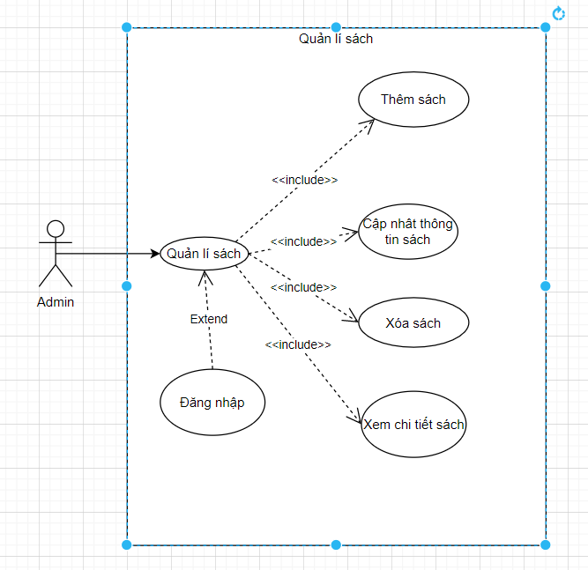

|  |  |
| --- | --- |
| ID Usecase | UC 1 |
| Tên Usecase | Use-case quản lý sách |
| Tác nhân | Admin |
| Mô tả | Usecase này mô tả cách người dùng quản lý sách trên phần mềm |

1. **Use case quản lý đơn hàng**

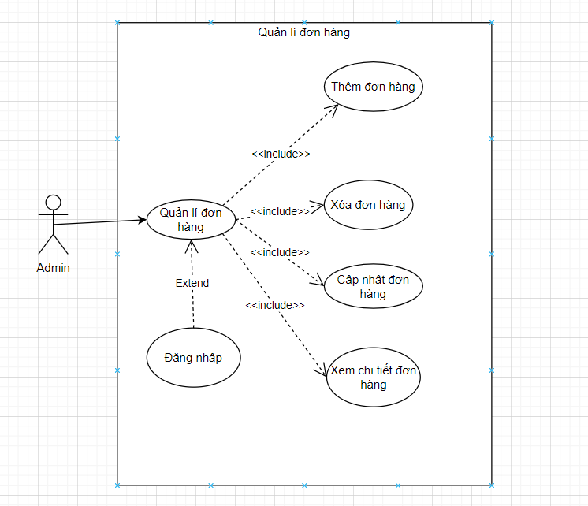

|  |  |
| --- | --- |
| ID Usecase | UC 2 |
| Tên Usecase | Use-case quản lý đơn hàng |
| Tác nhân | Admin |
| Mô tả | Usecase này mô tả cách người dùng quản lý đơn hàng trên phần mềm |

1. **Use case tìm kiếm sách**

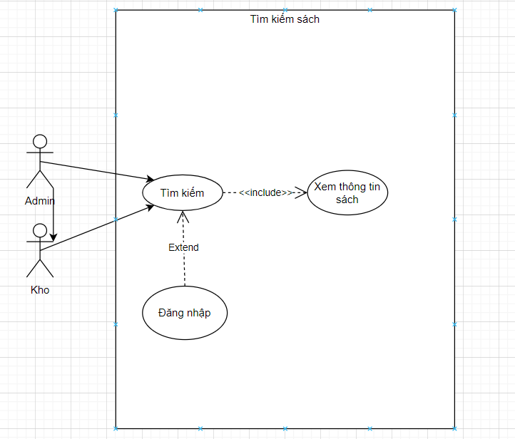

|  |  |
| --- | --- |
| ID Usecase | UC 3 |
| Tên Usecase | Use-case tìm kiếm sách |
| Tác nhân | Admin - kho |
| Mô tả | Usecase này mô tả cách người dùng tìm kiếm sách trên phần mềm |

1. **Use case đăng nhập**

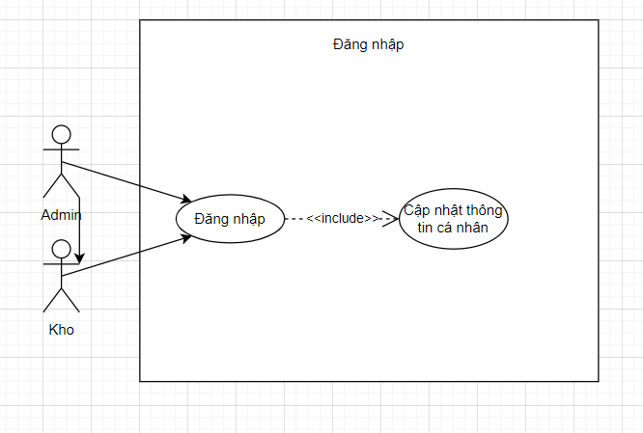

|  |  |
| --- | --- |
| ID Usecase | UC 4 |
| Tên Usecase | Use-case đăng nhập |
| Tác nhân | Admin - Kho |
| Mô tả | Usecase này mô tả cách người dùng đăng nhập trên phần mềm |

1. **Use case thống kê**

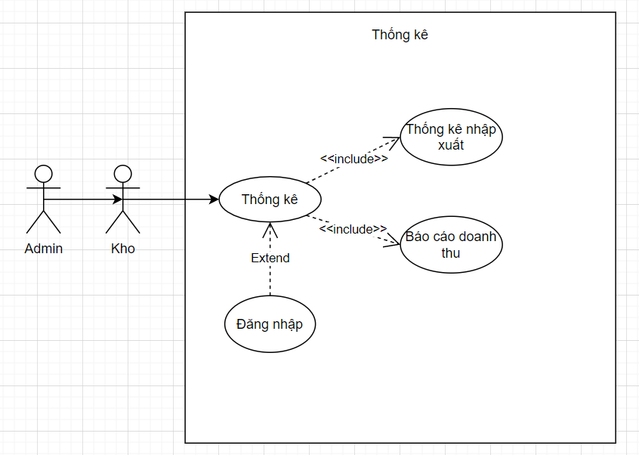

|  |  |
| --- | --- |
| ID Usecase | UC 5 |
| Tên Usecase | Use-case Thống kê |
| Tác nhân | Admin - kho |
| Mô tả | Usecase này mô tả cách người dùng thống kê trên phần mềm |

1. **Use case quản lí kho**

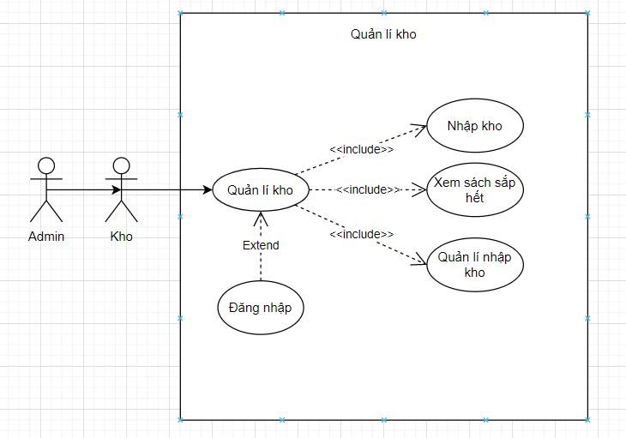

|  |  |
| --- | --- |
| ID Usecase | UC 6 |
| Tên Usecase | Use-case quản lí kho |
| Tác nhân | Admin - kho |
| Mô tả | Usecase này mô tả cách người dùng quản lí kho trên phần mềm |

1. **Đặc tả cơ sở dữ liệu**
2. **Sơ đồ mối quan hệ (relationship diagram)**

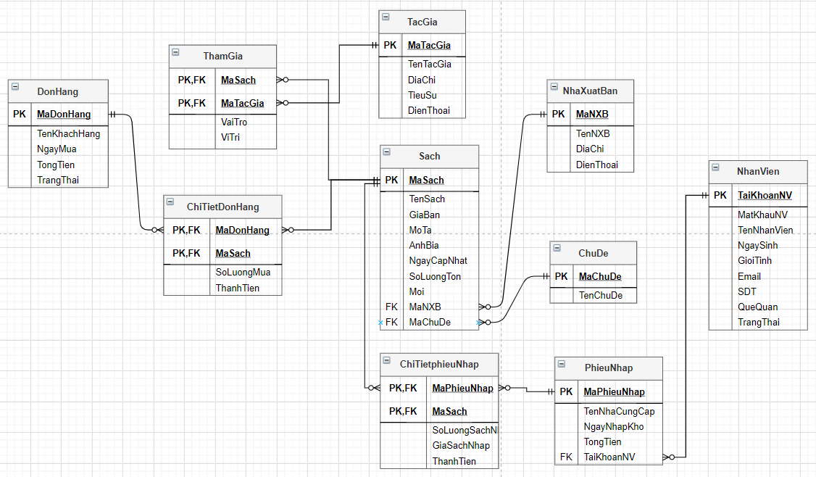

1. **Sơ đồ ERD**
   * 1. **Level 1**
   1. **Level 2**
   2. **Level 3**

**LỜI KẾT**

Báo cáo đồ án Quản lí cho thuê xe ô tô là kết quả của quá trình cố gắng của mọi người trong nhóm và sự hỗ trợ của thầy giáo và mọi người đã giúp đỡ

Tôi xin tỏ lòng kính trọng và biết ơn sâu sắc đối với thầy/cô giáo đã trực tiếp tận tình hướng dẫn cũng như cung cấp tài liệu thông tin khoa học cần thiết cho đồ án này.

Cuối cùng tôi xin chân thành cảm ơn tất cả mọi người đã giúp đỡ tôi trong quá trình hướng dẫn đồ án.